徐汇校区18号、52号楼家具更新项目家具采购需求标准

一、项目背景
上海应用技术大学徐汇校区学生公寓18、52号楼配套家具采购，内容包含学生公寓床、书桌、衣柜、公寓椅、行李箱架等的供货及安装。四人间217间、双人间4间、无障碍房间2间，共计223间宿舍，家具具体配置见第三部分采购品目分类、参考样式、规格、基本组成、质量标准等要求。

二、需执行的国家相关标准、行业标准或其他标准、规范

（一）强制性标准
GB 18583-2008 《室内装饰装修材料 胶粘剂中有害物质限量》；
GB 6566-2010 《建筑材料放射性核素限量》；
GB 18584-2001《室内装饰装修材料木家具中有害物质限量》；
GB 18580-2017 《室内装饰装修材料人造板及其制品中甲醛释放限量》；
GB 18581-2020《木器涂料中有害物质限量》；
GB18581-2009《室内装饰装修材料溶剂型木器涂料中有害物质限量》；
GB 18401-2010《国家纺织产品基本安全技术规范》；

GB 28481-2012《塑料家具中有害物质限量》。

（二）质量及技术标准
QB/T2741学生公寓多功能家具
GB/T3325金属家具通用技术条件

GB/T35607绿色产品评价家具。及其他与本次采购的家具相关的现行最新标准

三、采购品目分类、参考样式、规格、基本组成、质量标准等要求

宿舍的家具配置清单

编号 | 品目 | 基本分类 | 参考样式 | 参考规格（长x宽x高）mm | 数量 | 基本组成 | 基本材质 | 工艺质量标准
1 | 二人位学生公寓床架(出样）（核心产品） | 钢塑木组合 | 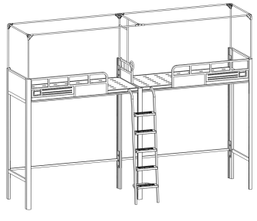 | 4000W*920D*3000Hmm | 434 | 由床边架、床中架、床板架、楼梯、蚊帐架、床板构成。 | 床架：金属  板材：三聚氰胺饰面多层板  表面处理：喷塑  塑件：PP/PE | 1、边立柱：≥104*60*1.2mm鸭嘴闭口管。正面一侧设有不少于1个圆弧尖角，尺寸≥10X15mm，避免前护栏与床立柱之间的缝隙，使整体更美观。侧面R48安全圆弧，内侧设有38mm安全斜边。立柱顶部需有插蚊帐杆的塑料内塞，便于固定蚊帐杆；立柱底部采用优质塑料的静音内塞。中立柱≥75*89*1.2mmT形闭口管。正面一侧设有2个圆弧尖角，尺寸≥10X8mm，避免床挺与床立柱之间的缝隙，使整体更美观，T形管顶部设有宽度≥75mm整体安全圆弧，T形管底部宽度20mm,内侧设有≥35mm安全斜边；  2、床挺：≥60*78*1.2mm T型闭口管，T形管底部设有宽度≥60mm整体安全圆弧，钢管上端两侧设有45*20mm台阶，一侧放置前护栏封板，另一侧放置床板，顶部宽度20mm。床挺底部离地面≥18000mm；  3、前护栏采用≥25*25*1.2mm厚的方管，护栏高度≥300mm，内嵌≥750*130mm中空吹塑护栏板，要求中空吹塑护栏外部有学生姓名卡片槽，内部装置收纳盒，可供学生放一些小物件；  4、蚊帐架采用≥∅19mm*1.0mm圆管制作，采用塑料三通/四通连接件连接，这样可以有效避免金属间碰撞摩擦的声音，可给学生创造一个更安静的休息空间；  5、塑胶床板采用≥1935*810*45mm一体成形PE材质中空吹塑板，内嵌≥30*20*1.0mm钢管，设有不少于72个透气孔；  6、爬梯主管采用≥25*40*1.2mm厚的D型管制作，踏板规格：≥360*135*35mm，爬梯踏板采用PP塑料制作，踏板上方带有≥310mm（宽）85mm（深）梯形斜坡凹槽，凹槽内部设有≥9条凸起的防滑条。踏板镶嵌两条尺寸为≥85*14mm的夜光条，便于夜间使用；  - 钢制件工艺要求：所有铁件必须做到焊接平整、无虚焊、无明显焊疤、焊接处需打磨光滑。各钢件表面整体焊接后经酸洗磷化生产工艺。  - 所使用的钢管要求详见《四、材料要求》。  - 中标后提供的二人位学生公寓床架须符合GB/T35607-2024全项；QB/T2741—2013全项；QB/T 3826-1999盐雾不小于100h；GB/T 32487-2016有害物质检测结果符合，塑料件耐老化不小于100h；燃烧性能B2级或更优级别、或公共场所阻燃2级或更优级别；QB/T4371—2012抑菌不小于99%；GB/T 20285—2006《材料产烟毒性危险分级》分级达到ZA2级或更优级别；JC/T 2039-2010 防霉等级达到1级或更优级别。
2 | 书桌（出样） | 钢木组合 | 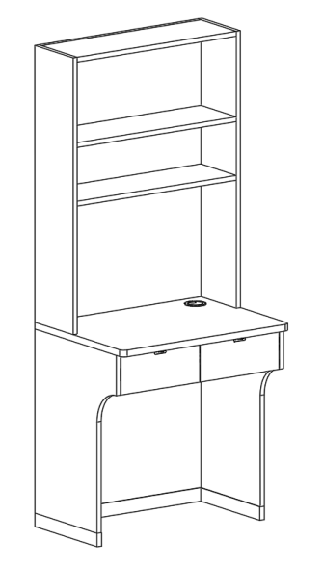 | 740W*550D*1790Hmm | 868 | 由书桌、书架构成。  台面25mm厚 | 板材：三聚氰胺饰面多层板  防潮架：金属  表面处理：喷塑 | 1、桌面采用≥25mm厚优质E0级三聚氰胺饰面多层板，其他采用≥18mm厚优质E0级三聚氰胺饰面多层板；抽屉选配加装锁舌，内置挂锁,锁舌材质≥2mm冷轧板，采用优质五金导轨，要求详见《四、材料要求》。。  2、封边：采用PVC封边条厚≥1.2mm封边，颜色要求与板材一致；  3、防潮脚采用≥20*50*1.2方管制作；  4、钢制件工艺要求：所有铁件必须做到焊接平整、无虚焊、无明显焊疤、焊接处需打磨光滑。各钢件表面整体焊接后经酸洗磷化生产工艺。  5、所使用的三聚氰胺饰面多层板要求详见《四、材料要求》。  6、中标后提供的书桌需符合 GB/T 3324-2017《木家具通用技术条件》检测全项；公共场所阻燃2级或更优级别；JC/T 2039-2010《抗菌防霉木质装饰板》防霉等级达到1级或更优级别 ；QB/T4371-2012《家具抗菌性能的评价》的抑菌率不小于99%；GB/T 20285—2006《材料产烟毒性危险分级》分级达到ZA2级或更优级别；QB/T 3826-1999《轻工产品金属镀层和化学处理层的耐腐蚀试验方法中性盐雾试验(NSS)法》盐雾达到不小于100h；GB/T 32487-2016《塑料家具通用技术条件》塑料件耐老化不小于100h；甲醛释放量：≤0.05 mg/m³。  7、所使用的封边条要求详见《四、材料要求》。
3 | 双门衣柜（出样） | 钢木组合 | 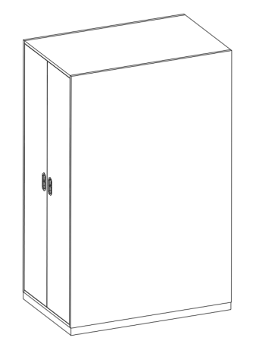 | 740W*1150D*1790Hmm | 434 | 由柜体、门板、防潮底架构成。 | 板材：三聚氰胺饰面多层板  防潮架：金属表面处理：喷塑 | 1、衣柜加装不小于φ22不锈钢挂衣杆。  2、板材：采用≥18mm厚优质E0级三聚氰胺饰面多层板；  3、封边：采用PVC封边条厚≥1.2mm封边，颜色要求与板材一致；  4、柜门拉手采用铝合金材质复合环形几何体，整体规格≥120mm*45*20mm，拉手安装方式为内嵌式拉手；拉手分上下盖两个部分；上盖尺寸：≥120*45*19mm、下盖尺寸：≥120*45*18mm。拉手加装锁舌，内置挂锁。锁舌材质≥2mm冷轧板。拉手表面进行喷丸工艺处理、静电喷塑，涂层与金属表面的附着力强，不易腐蚀和脱落；采用优质阻尼铰链，要求详见《四、材料要求》。  5、衣柜底架采用≥20*50*1.2方管制作；  6、钢制件工艺要求：所有铁件必须做到焊接平整、无虚焊、无明显焊疤、焊接处需打磨光滑。各钢件表面整体焊接后经酸洗磷化生产工艺。  7、拉手需符合QB/T 3826-1999 《轻工产品金属镀层和化学处理层的耐腐蚀试验方法(NSS)法中性盐雾试验》抗盐雾达到不小于100h；燃烧性能B2级或更优级别、或公共场所阻燃2级或更优级别；QB/T4371-2012《家具抗菌性能的评价》的抑菌率不小于99%；GB/T 20285—2006《材料产烟毒性危险分级》分级达到ZA2级或更优级别；JC/T 2039-2010《抗菌防霉木质装饰板》防霉等级达到1级或更优级别；GB/T 32487-2016《塑料家具通用技术条件》塑料件耐老化达到不小于100h。  8、中标后提供的衣柜需符合GB/T 3324-2017全项；公共场所阻燃2级或更优级别；GB/T 20285—2006《材料产烟毒性危险分级》分级达到ZA2级或更优级别；JC/T 2039-2010防霉等级达到1级或更优级别；QB/T4371-2012抑菌率不小于99%；甲醛释放量：≤0.05 mg/m³。
4 | 四人行李架 | 钢制 | 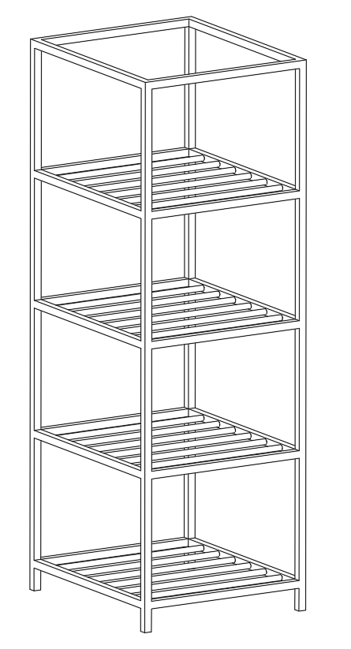 | 600W*700D*1800Hmm | 217 | 钢架 | 钢架：金属  表面处理：喷塑 | 1、行李箱柜底架采用≥25*25*1.2mm方管、∅19mm*1.0mm圆管制作；  2、钢制件工艺要求：所有铁件必须做到焊接平整、无虚焊、无明显焊疤、焊接处需打磨光滑。各钢件表面整体焊接后经酸洗磷化生产工艺。
5 | 公寓椅（出样） | 钢塑组合 | 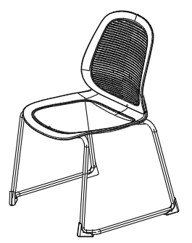 | 520W*540D*860Hmm | 868 | 由椅身、椅脚构成 | 椅座：采用聚丙烯加玻璃纤维  椅背：聚丙烯加玻璃纤维装  椅脚：圆管 | 1、椅座：采用聚丙烯加玻璃纤维全新材料模具成型一体制作，坐宽≥445mm，坐深≥420mm,厚度≥9mm，座面安装高度≥440mm，椅面正面做≥355mm宽*400mm深装饰沟槽面；背面配≥75*20mmPP材质弧型螺丝闷盖。  2、椅背：采用聚丙烯加玻璃纤维全新材料模具成型一体制作，背宽≥415mm，背高≥440mm，厚度≥7mm；椅背正面设有宽度≥325mm高度≥345mm防滑透气面，防滑透气面设有≥34根宽度≥1.5*0.5mm的筋位，防滑透气。通过卡扣加隐藏式螺丝与椅背连接，内置弹簧机构，根据实际使用状态进行椅背角度调节，调节角度7-10度。  3、椅脚：采用优质圆管≥16mm*1.5mm（厚）；(喷涂架），金属件表面工艺：各金属件进行打磨、去油、酸洗、磷化、清洗、防锈等工艺处理后，通过粉沫喷涂设备进行静电喷塑，防锈防腐蚀。  4、地脚：配有4个PP材质脚垫。  5、塑料件外观应无裂纹、明显变形、缩水、针孔；应无凹陷、飞边、杂质、伤痕、白印；表面应光洁，应无划痕、毛刺、拉毛、污渍；应无明显色差。  6、中标后提供的椅子需符合GB/T 32487-2016《塑料家具通用技术条件》塑料件耐老化不小于100h；公共场所阻燃2级或更优级别；QB/T4371-2012《家具抗菌性能的评价》抑菌率不小于99%；GB/T 20285—2006《材料产烟毒性危险分级》分级达到ZA2级或更优级别；JC/T 2039-2010防霉等级达到1级或更优级别；QB/T 3826-1999盐雾不小于100h。  7、所使用的PP塑料需符合燃烧性能B1级、QB/T4371-2012《家具抗菌性能的评价》的抑菌率不小于99%、GB/T32487-2016《塑料家具通用技术条件》塑料件耐老化满足不小于100h、GB/T 20285—2006《材料产烟毒性危险分级》分级达到ZA2级或更优级别、JC/T 2039-2010 防霉等级达到1级或更优级别。
6 | 特殊间高低床 | 钢塑木组合 | 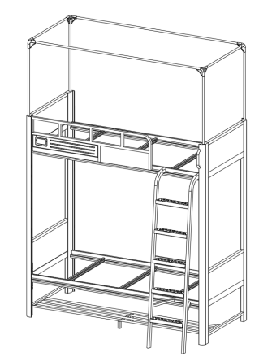 | 2050W*920D*3000Hmm | 4 | 由床边架、床板架、楼梯、蚊帐架、床板构成。 | 床架：金属  板材：三聚氰胺饰面多层板  表面处理：喷塑  塑件：PP/PE | 1、边立柱：≥104*60*1.2mm鸭嘴闭口管。正面一侧设有不少于1个圆弧尖角，尺寸≥10X15mm，避免前护栏与床立柱之间的缝隙，使整体更美观。侧面R48安全圆弧，内侧设有≥38mm安全斜边。立柱顶部需有插蚊帐杆的塑料内塞，便于固定蚊帐杆；立柱底部采用优质塑料的静音内塞；  2、床挺：≥60*78*1.2mm T型闭口管，T形管底部设有宽度≥60mm整体安全圆弧，钢管上端两侧设有≥45*20mm台阶，一侧放置前护栏封板，另一侧放置床板，顶部宽度≥20mm。床挺底部离地面≥18000mm；  3、前护栏采用≥25*25*1.2mm厚的方管，护栏高度≥300mm，内嵌≥750*130mm中空吹塑护栏板，要求中空吹塑护栏外部有学生姓名卡片槽，内部装置收纳盒，可供学生放一些小物件；  - 蚊帐架采用≥∅19mm*1.0mm圆管制作，采用塑料三通/四通连接件连接，这样可以有效避免金属间碰撞摩擦的声音，可给学生创造一个更安静的休息空间；  5、塑胶床板采用≥1935*810*45mm一体成形PE材质中空吹塑板，内嵌≥30*20*1.0mm钢管，设有不少于72个透气孔；  6、爬梯主管采用≥25*40*1.2mm厚的D型管制作，踏板规格：≥360*135*35mm，爬梯踏板采用PP塑料制作，踏板上方带有≥310mm（宽）85mm（深）梯形斜坡凹槽，凹槽内部设有≥9条凸起的防滑条。踏板镶嵌两条尺寸为≥85*14mm的夜光条，便于夜间使用；  7、钢制件工艺要求：所有铁件必须做到焊接平整、无虚焊、无明显焊疤、焊接处需打磨光滑。各钢件表面整体焊接后经酸洗磷化生产工艺。
7 | 特殊间2人学习桌 | 钢木组合 | 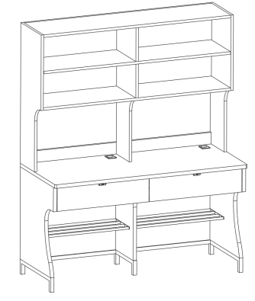 | 1200W*600D*1730Hmm | 4 | 由书桌、书架、鞋架、构成。  台面25mm厚 | 板材：三聚氰胺饰面多层板  防潮架：金属  鞋架：金属  表面处理：喷塑 | 1、桌面和桌下侧板采用≥25mm厚优质E0级三聚氰胺饰面多层板，其他采用≥16mm厚优质E0级三聚氰胺饰面多层板，环保要求达到E0级；抽屉选配加装锁舌，内置挂锁,锁舌材质≥2mm冷轧板  2、封边：采用PVC封边条厚≥1.2mm封边，颜色要求与板材一致；  3、防潮脚采用≥25*25*1.2方管，鞋架采用≥∅19*1.0圆管、≥20*2扁铁制作；  4、钢制件工艺要求：所有铁件必须做到焊接平整、无虚焊、无明显焊疤、焊接处需打磨光滑。各钢件表面整体焊接后经酸洗磷化生产工艺。
8 | 特殊间双人衣柜 | 钢木组合 | 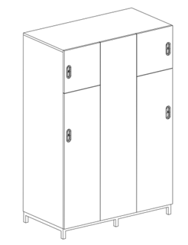 | 1100W*600D*1730Hmm | 4 | 由柜体、门板、防潮底架构成。 | 板材：三聚氰胺饰面多层板  防潮架：金属  表面处理：喷塑 | 1、衣柜加装不小于φ22不锈钢挂衣杆。  2、板材：采用≥16mm厚优质E0三聚氰胺饰面多层板，环保要求达到E0级；  3、封边：采用PVC封边条厚≥1.2mm封边，颜色要求与板材一致；  4、柜门拉手采用铝合金材质复合环形几何体，整体规格≥120mm*45*20mm，拉手安装方式为内嵌式拉手；拉手分上下盖两个部分；上盖尺寸：≥120*45*19mm、下盖尺寸：≥120*45*18mm。拉手加装锁舌，内置挂锁。锁舌材质≥2mm冷轧板。拉手表面进行喷丸工艺处理、静电喷塑，涂层与金属表面的附着力强，不易腐蚀和脱落。涂装无明显的气泡、流痕、漏底、皱皮和其它损伤。塑粉要求详见《四、材料要求》；  5、衣柜底架采用≥25*25*1.2mm方管制作；  6、钢制件工艺要求：所有铁件必须做到焊接平整、无虚焊、无明显焊疤、焊接处需打磨光滑。各钢件表面整体焊接后经酸洗磷化生产工艺。
9 | 特殊间公寓椅 | 钢塑组合 |  | 520W*540D*860Hmm | 8 | 由椅身、椅脚构成 | 椅座：采用聚丙烯加玻璃纤维  椅背：聚丙烯加玻璃纤维装  椅脚：圆管 | 1、椅座：采用聚丙烯加玻璃纤维全新材料模具成型一体制作，坐宽≥445mm，坐深≥420mm,厚度≥9mm，座面安装高度≥440mm，椅面正面做≥355mm宽*400mm深装饰沟槽面；背面配≥75*20mmPP材质弧型螺丝闷盖。  2、椅背：采用聚丙烯加玻璃纤维全新材料模具成型一体制作，背宽≥415mm，背高≥440mm，厚度≥7mm；椅背正面设有宽度≥325mm高度≥345mm防滑透气面，防滑透气面设有≥34根宽度≥1.5*0.5mm的筋位，防滑透气。通过卡扣加隐藏式螺丝与椅背连接，内置弹簧机构，根据实际使用状态进行椅背角度调节，调节角度7-10度。  3、椅脚：采用优质圆管≥16mm*1.5mm（厚）；(喷涂架），金属件表面工艺：各金属件进行打磨、去油、酸洗、磷化、清洗、防锈等工艺处理后，通过粉沫喷涂设备进行静电喷塑，防锈防腐蚀。  4、地脚：配有4个PP材质脚垫。  5、塑料件外观应无裂纹、明显变形、缩水、针孔；应无凹陷、飞边、杂质、伤痕、白印；表面应光洁，应无划痕、毛刺、拉毛、污渍；应无明显色差。
10 | 无障碍间单人床 | 钢木组合 | 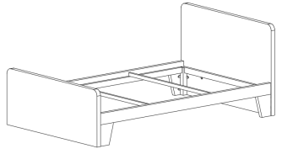 | 2000W*1000D*900Hmm | 4 | 由床头、床尾、床板架、床板构成。 | 板材：三聚氰胺饰面多层板/杉木  床板架：金属  表面处理：喷塑 | 1、床头、床尾采用≥25mm厚优质E0三聚氰胺饰面多层板,封边采用PVC封边条厚≥1.2mm封边，颜色要求与板材一致。  2、二边床挺采用≥100mm*25mm优质E0级三聚氰胺饰面多层板制作,封边采用PVC封边条厚≥1.2mm封边，颜色要求与板材一致。  3、床内里采用主杆≥50*50*1.2mm厚的方管制作，床庭横档采用20*50*1.2mm厚的矩形管制作。  4、床板采用≥15mm厚优质衫木板，三面刨光，间隙不大于10mm，床板下面为≥40mm*50mm杂木横档 ≥4根。要求无虫蛀，纹路清晰，握钉力符合国家标准，含水率符合地区标准透气。所有材料均符合国家E0级环保标准。  5、钢制件工艺要求：所有铁件必须做到焊接平整、无虚焊、无明显焊疤、焊接处需打磨光滑。各钢件表面整体焊接后经酸洗磷化生产工艺或其他工艺处理。漆膜附着力、硬度、耐冲击力等均符合国家标准：GB1720\GB1730\GB1732等。  6、产品应符合qb-t2741-2013《学生公寓多功能家具》。
11 | 无障碍间单人移门衣柜 | 木质 | 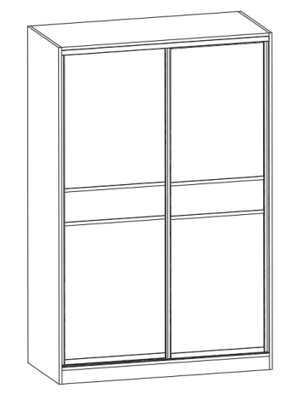 | 1000W*600D*2000Hmm | 4 | 由柜体、门板构成。 | 板材：三聚氰胺饰面多层板 | 1、柜体采用≥18mm厚优质E0三聚氰胺饰面多层板，柜门采用≥9mm厚优质E0三聚氰胺饰面多层板，环保要求达到E0级，柜门采用铝合金门框；  2、封边：采用PVC封边条封边，颜色要求与板材一致；  3、衣柜加装不小于φ22不锈钢挂衣杆 ；  5、产品应符合qb-t2741-2013《学生公寓多功能家具》。
12 | 无障碍间单人书桌 | 钢木组合 | 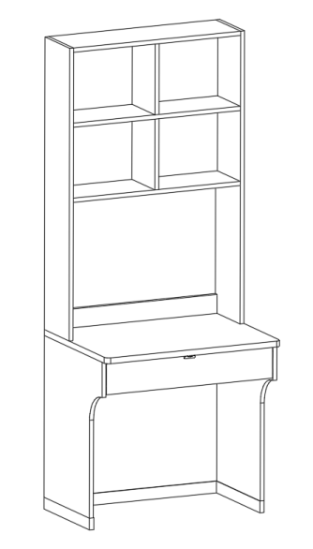 | 800W*600D*2000Hmm | 4 | 由书桌、书架构成。  台面25mm厚 | 板材：三聚氰胺饰面多层板  桌架：金属  表面处理：喷塑 | 1、桌面采用≥25mm厚优质E0级三聚氰胺饰面多层板，其他采用≥18mm厚优质E0级三聚氰胺饰面多层板；  2、封边：采用PVC封边条厚≥1.2mm封边或水性底漆封边，颜色要求与板材一致；  3、防潮脚采用≥20*50*1.2方管制作；  4、钢制件工艺要求：所有铁件必须做到焊接平整、无虚焊、无明显焊疤、焊接处需打磨光滑。各钢件表面整体焊接后经酸洗磷化生产工艺或其他工艺处理。漆膜附着力、硬度、耐冲击力等均符合国家标准：GB1720\GB1730\GB1732等。  5、产品应符合qb-t2741-2013《学生公寓多功能家具》。
13 | 无障碍间公寓椅 | 钢塑组合 |  | 520W*540D*860Hmm | 4 | 由椅身、椅脚构成 | 椅座：采用聚丙烯加玻璃纤维  椅背：聚丙烯加玻璃纤维装  椅脚：圆管 | 1、椅座：采用聚丙烯加玻璃纤维全新材料模具成型一体制作，坐宽≥445mm，坐深≥420mm,厚度≥9mm，座面安装高度≥440mm，椅面正面做≥355mm宽*400mm深装饰沟槽面；背面配≥75*20mmPP材质弧型螺丝闷盖。  2、椅背：采用聚丙烯加玻璃纤维全新材料模具成型一体制作，背宽≥415mm，背高≥440mm，厚度≥7mm；椅背正面设有宽度≥325mm高度≥345mm防滑透气面，防滑透气面设有≥34根宽度≥1.5*0.5mm的筋位，防滑透气。通过卡扣加隐藏式螺丝与椅背连接，内置弹簧机构，根据实际使用状态进行椅背角度调节，调节角度7-10度。  3、椅脚：采用优质圆管≥16mm*1.5mm（厚）；(喷涂架），金属件表面工艺：各金属件进行打磨、去油、酸洗、磷化、清洗、防锈等工艺处理后，通过粉沫喷涂设备进行静电喷塑，防锈防腐蚀。  4、地脚：配有4个PP材质脚垫。  5、塑料件外观应无裂纹、明显变形、缩水、针孔；应无凹陷、飞边、杂质、伤痕、白印；表面应光洁，应无划痕、毛刺、拉毛、污渍；应无明显色差。

各房间家具配置：
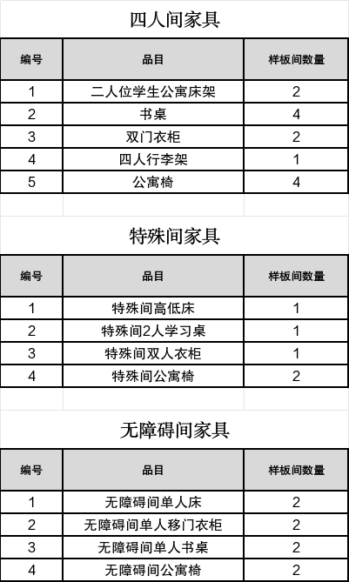

- 材料要求

本项目采用的材料需符合以下要求：
- 三聚氰胺饰面多层板：需符合GB/T 34722-2017《浸渍胶膜纸饰面胶合板和细木工板》中甲醛释放限量≤0.05mg/m³，含水率小于12%，耐磨磨耗值（mg/100r）≤80，表面情况-图案磨 100r 之后留有花纹且不露底，耐污染腐蚀达到 5 级。GB/T 18101-2024《难燃胶合板》阻燃B1-C级，或GB8624-2012《建筑材料及制品燃烧性能分级》阻燃B1级；QB/T4371-2012《家具抗菌性能的评价》抑菌率不小于99%；烟毒性：产烟毒性危险分级达到GB/T 20285—2006中的ZA2级或更优级别；防霉：参照JC/T 2039-2010 或GB/T 24346-2009 防霉等级达到1级或更优级别。
- 塑粉：符合HG/T 2006-2022《热固性和热塑性粉末涂料》、GB 28481-2012《塑料家具中有害物质限量》，其中可溶性铅≤90mg/kg,可溶性镉<75mg/kg,可溶性铬≤60mg/kg,可溶性汞≤60mg/kg,金属喷塑涂层附着力等均符合标准。
（三）阻尼铰链：符合QB/T 3832-1999、QB/T3827-1999、QB/T 2189-2013标准，其中垂直静载荷、水平静载荷均合格，金属表面耐腐蚀-乙酸盐雾试验不小于100h达到10级。
（四）导轨：符合QB/T 2454-2013、QB/T 3832-1999、QB/T3826-1999、QB/T3827-1999标准，其中垂直静载荷、水平静载荷均合格，金属表面耐腐蚀-中性盐雾试验100h达到10级或乙酸盐雾试验100h达到10级。
（五）水性底漆：符合GB 18581-2020、HJ 2537-2014标准，其中甲醛含量≤5mg/kg，VOC含量≤30g/L。
（六）钢管：需符合QB/T 3826-1999《轻工产品金属镀层和化学处理层的耐腐蚀试验方法(NSS)法中性盐雾试验》抗盐雾不少于100h；燃烧性能B2级及以上，或公共场所阻燃2级及以上；QB/T4371-2012《家具抗菌性能的评价》的抑菌率不小于99%；GB/T 20285—2006《材料产烟毒性危险分级》分级达到ZA2级或更优级别、JC/T 2039-2010 防霉等级达到1级或更优级别。
（七）封边条：需符合QB/T4371-2012《家具抗菌性能的评价》抑菌率不小于99%；GB/T32487-2016《塑料家具通用技术条件》塑料件耐老化不小于100h；GB/T 20285—2006《材料产烟毒性危险分级》分级达到ZA2级或更优级别；JC/T 2039-2010《抗菌防霉木质装饰板》防霉等级达到1级或更优级别。
备注：
1、上述原材料要求如与“宿舍的家具配置清单”中原材料要求不一致，以上述要求为准，检测报告原件备查；
2、针对不同叫法的同一原材料，其检测报告均予认可（如名称不一致，需注明需求中对应的原材料名称）。
3、检测报告出具日期不早于2024年1月1日。

- 颜色要求

学生公寓家具颜色应与建筑内装饰风格相适应，以单色为主，不宜过于鲜艳，主体颜色投标时暂按以下要求考虑，中标后具体颜色须待采购人明确后方可下单制作。（请投标人注意，中标后价格不因具体颜色的调整而改变，报价时应综合考虑该因素）
分类 | 主体颜色
木制 | 颜色：木色。
钢制 | 颜色：白色
椅子 | 颜色：绿色、白色

六、样品要求
清单：

序号1：二人位学生公寓床架

序号2：书桌

序号3：双门衣柜

序号5：公寓椅

备注：所有样品不得采用3D打印或任何其他快速成型制作，否则视为无效样品处理。

投标人需要按上表中要求提交样品，样品数量为每种一件，中标样品交由采购人作为履约验收参考，最终产品使用的原辅材料不得低于样品的标准。
样品送达地点以及截止时间详见招标文件。
允许样品的规格尺寸与上述要求有合理偏差。投标人中标后需按照采购需求中要求的规格尺寸生产，不得影响交付正常使用。
分类 | 内 容
供货要求 | 合同签订生效后，自接到采购人通知之日起40天内完成送货上门、就位、安装、调试、培训直至验收合格。供应商所提供的货物应符合国家相关质量标准；货物名称、型号规格、数量、颜色、外观等符合采购人要求，不得有损毁或损坏。
包装要求 | 采购中如涉及商品包装和快递包装的，其包装需求标准应不低于《关于印发<商品包装政府采购需求标准(试行)>、<快递包装政府采购需求标准(试行)>的通知》(财办库〔2020〕123号)规定的包装要求。采购人、供应商双方签订合同及验收环节，应包含上述包装要求的条款。
验收要求 | 学生公寓家具安装、调试后，由供、需双方按照合同约定对家具进行验收。验收包括清点型号、数量、检查外观等，供应商应当提供家具清单(各类家具分项开立并标注详细数量)、原产地证明、具出厂日期证明、家具环保证明等文件。供应商需提供本批次家具的板材检测报告及在安装完成后提供10个房间内环境检测报告（每栋楼每层抽检一个房间），费用由投标人承担，同时甲方保留抽检板材及楼内其他房间环境的权利。

七、供货及验收

八、服务要求

分类 | 内 容
保修服务 | 学生公寓家具免费保修期应当至少不低于 8 年。免费保修期内，除采购人因非正常使用造成家具损坏外，损坏维修以及所涉及的零部件更换，应当由供应商免费提供，供应商应当承诺每年对所供学生公寓家具进行巡检。免费保修期满后，供应商保证以优惠价格提供学生公寓家具所需零配件和维修服务。
应急能力 | 供应商应当在采购人单位所在区域拥有维修服务能力，提供售后服务支持。如遇质量问题，供应商应当在接到通知2小时内予以响应，并于8小时内解决完毕或提供代用产品。

